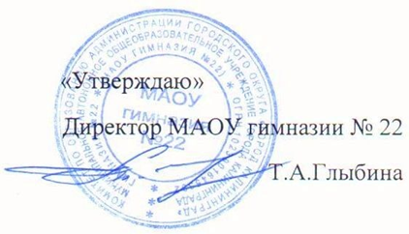

Программа деятельности
научного общества учащихся
«Малая Академия Наук»
МАОУ гимназии № 22 в 2023-2024 учебном году

«Мы получим реальную отдачу,
если учиться в школе будет и увлекательно, и интересно, если она станет
центром не только обязательного образования, но и самоподготовки, занятий творчеством, интересной учебой и спортом...»

ФОРМИРОВАНИЕ ИССЛЕДОВАТЕЛЬСКИХ УМЕНИЙ В НАУЧНОМ ОБЩЕСТВЕ УЧАЩИХСЯ. НАУЧНОЕ ОБЩЕСТВО УЧАЩИХСЯ КАК МОДЕЛЬ НАУЧНОЙ ШКОЛЫ.
Задачи научного общества учащихся:
- содействовать повышению престижа и популяризации научных знаний;
- развивать у школьников познавательную активность и творческие
- способности;
- знакомить школьников с методами и приемами научного поиска;
- учить работать с научной литературой, отбирать, анализировать, систематизировать информацию, выявлять и формулировать
- исследовательские проблемы, грамотно оформлять научную работу;
- способствовать овладению учащимися искусством дискуссии, выступления перед аудиторией с докладами;
- содействовать профессиональному самоопределению учащихся.
НАПРАВЛЕНИЯ ДЕЯТЕЛЬНОСТИ НОУ:
- Непосредственное общение коллектива – оптимальной формой организации сотрудничества в НОУ является работа в малых группах.
- Основные направления сотрудничества в НОУ: ученик – учитель, ученик – ученики в диадах и в триадах, руководитель НОУ – ученик.
- Научно-практическая конференция и участие в олимпиадах старшеклассников как форма сотрудничества педагогов, ученых и учащихся. Образовательные задачи конференции и олимпиад реализуются через запуск процессов коммуникации: между участниками, между учащимися и специалистами из сферы науки, между педагогами и учеными.
- Исследовательская экспедиция – модель организации исследовательской деятельности учащихся, наиболее эффективная в плане содержательного взаимодействия педагогов и учащихся с целью личностного развития обеих сторон единого процесса.
- Издание газеты НОУ – форма совместной деятельности членов общества. Назначение журнала многофункциональное. Публикация лучших работ, материалов конференций, исследовательских экспедиций, научным, научно-публицистическим стилем изложения, соблюдения норм цитирования и т.д.
- Организация и управление деятельностью. Научное общество - динамическая система, обеспечивается постоянным регулированием и координированием процессов. Организация и управление НОУ осуществляется на основе: «Положения о научном обществе учащихся» и «Устава научного общества учащихся».

Исследовательская деятельность учащихся - основа научной работы в гимназии. «От образованности ума к образованности души»

